
COMUNE DI CERESOLE D’ALBA (CN)

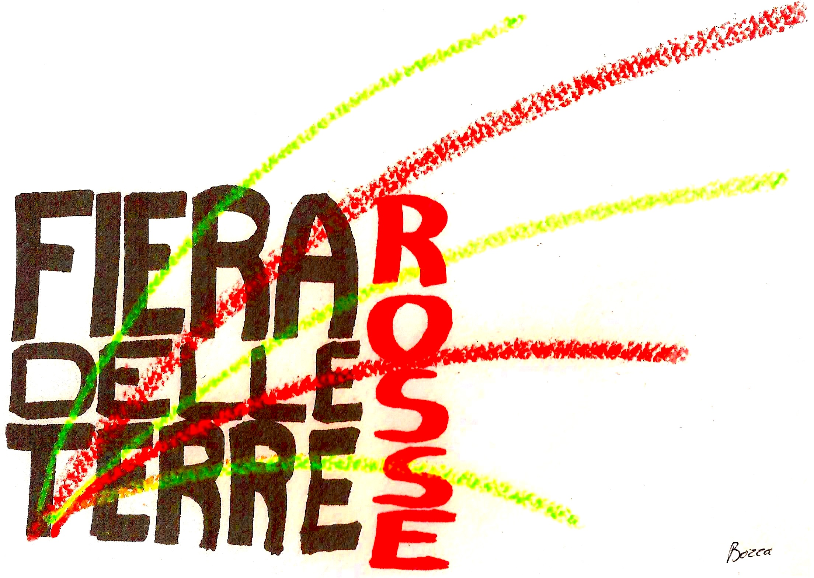

Sabato 11 e Domenica 12 Giugno 2011 il Comune di Ceresole d’Alba invita le aziende della zona a partecipare alla prima edizione della “Fiera delle Terre Rosse”, una manifestazione che vuole essere una vetrina del territorio offrendo l’opportunità alle aziende di proporre, vendere ed esporre i loro prodotti.
La manifestazione prevederà una serie di iniziative finalizzate alla valorizzazione dei prodotti del territorio e delle aziende della zona oltre ad una ricca serie di altre proposte di tipo gastronomico, culturale e ricreativo.
In particolare le iniziative di maggiore interesse della Fiera delle Terre Rosse saranno:
- Il mercato dei prodotti agricoli del territorio, con l’allestimento di bancarelle dei sapori che offriranno il meglio dei prodotti di qualità del territorio
- La Rassegna delle produzioni di qualità delle aziende ARTIGIANALI del Territorio
- L’esposizione delle macchine agricole e per il giardinaggio
Le iniziative si terranno nel pomeriggio di Sabato 11 (a partire dalle ore 15.00, in corrispondenza dell’ Inaugurazione) e Domenica 12 Giugno 2011 per tutto il giorno.
L’adesione alle iniziative è completamente gratuita ed è consentita la partecipazione anche ad una sola delle due giornate. Il Comune di Ceresole d’Alba fornirà gratuitamente ad ogni espositore, fino ad esaurimento, un Gazebo di colore Bianco 3 mt x 3 mt. Sarà a carico di ogni espositore l’allestimento del proprio spazio vendita/esposizione con tavoli, sedie e altro materiale eventualmente necessario.
Ogni Venditore/Espositore dovrà preventivamente comunicare la propria adesione e la superficie espositiva necessaria contattando gli uffici comunali ai numeri 0172-574135 oppure 0172-574027 (Sig.Bonetto), entro e non oltre Lunedì 6 Giugno 2011 alle ore 12.00.
I gazebo del comune saranno assegnati al momento della prenotazione degli espositori. Qualora, all’ atto della prenotazione, non fossero più disponibili i gazebo perché già tutti assegnati, gli espositori dovranno provvedere in proprio con un gazebo preferibilmente di colore bianco.
Si ricorda che le aziende che desiderano promuovere la loro attività sui volantini che verranno realizzati per la FIERA DELLE TERRE ROSSE potranno farlo contattando il vicesindaco Franco Olocco al cell.349-6395092 (e-mail: f.olocco@libero.it) entro e non oltre il 15 Marzo 2011.

